Школьный этап по экологии
Экология
.
9
класс
. Ограничение по времени
45
минут

Определите один правильный ответ. Вариант №1 #1145318
Прочитайте фрагмент статьи Маргариты Федоровой о состоянии Мирового океана.
19 июня государства-члены ООН приняли соглашение о защите биоразнообразия за пределами национальных юрисдикций (или: Biodiversity Beyond National Jurisdiction Treaty, BBNJ), работа над которым велась 20 лет. Автор статьи поговорила с биологом Марией Воронцовой, которая участвовала в подготовке этого знакового документа, о том, почему жизненно необходимо создавать морские охраняемые районы (МОР).
До BBNJ не существовало механизма по созданию заповедников в нейтральных водах, кроме одного места — Антарктики, где просто нет 200-мильной зоны, а открытое море начинается сразу у побережья. Этот уникальный регион находится в ведении межправительственной организации — Комиссии по сохранению морских живых ресурсов Антарктики (АНТКОМ; создана в 1982 году, включает 27 странчленов и 10 присоединившихся государств), которая занимается вопросами создания охраняемых районов исключительно в Южном океане. Первый МОР появился здесь, на южном шельфе Южных Оркнейских островов, в 2009 году, второй — в море Росса в 2016-м. Суммарно АНТКОМ предлагает организовать вокруг Антарктиды девять охраняемых районов.
Животный мир Южного океана невероятно богат: десятки видов морских звезд, морских ежей, многие из которых обитают только здесь, осьминоги, миллионы пингвинов, киты, кашалоты, биолюминесцентные черви — и это всего лишь часть обширного биоразнообразия этого региона. Именно здесь живет и размножается криль, которым кормится около трети фауны всего Мирового океана и который разносится по нему с помощью зарождающихся в Антарктиде сильных подводных течений. Кроме того, криль является одним из мощных поглотителей углерода.
В Южном море обитают очень ценные и уникальные виды рыб: например, зубатка, вырастающая до длины 1,5 метра, которая подается только в очень дорогих ресторанах. Помимо создания МОР, АНТКОМ также распределяет квоты по вылову криля и зубатки, чтобы не было перелова. А криль хотят ловить все страны, так как из него можно производить много разнообразной ценной продукции — от биологической добавки Omega-3 до муки для подкормки креветок, которую используют на фермах.
Биоразнообразие Южного океана мало изучено. Только год назад ученые сделали удивительное открытие, обнаружив 60-миллионные популяции ледяной рыбы, которая делает здесь круги-гнезда на дне — это фантастическое зрелище. Бентос региона уникален: здесь живут стеклянные губки, морские лилии и многие другие виды, которые еще даже не известны науке.
Из-за холодных вод срок жизни флоры и фауны Южного океана достаточно большой, и, как следствие, восстановление происходит медленно, поэтому разрушить эту экосистему очень легко — достаточно пустить корабль с тралом (огромная сеть), не говоря о глобальном потеплении, из-за которого здесь тают ледники и повышается температура воды. Океан поглощает примерно 90% мирового CO2 и сильно закисляется — как результат, скелет у ракообразных и моллюсков становится более нежным. Создание МОР — это реальная возможность оградить этот удивительный мир от разрушительного воздействия человека и сосредоточиться на проведении научных исследований.
Совершенно уникальный район находится в Тихом океане, недалеко от берегов Перу, где учеными в 2022 году были обнаружены так называемые «черные курильщики» — многометровые трубки, извергающие из недр Земли перегретую воду вместе с магмой. Из-за исключительного химического состава вод вокруг них образовалась уникальная экосистема, которую только предстоит изучить. Также важно охранять морские горы, славящиеся своим биоразнообразием. Их очень любят моряки: они приходят к ним с тралами и варварски разрушают их экосистемы, вытаскивая сетями не только рыбу, но и разнообразных представителей флоры и фауны, которые потом просто выкидываются обратно в море в изуродованном состоянии.
Какая из проблем, описанных в статье,
НЕ
относится к прямым угрозам для мирового океана?
Загрязнение пластиком
Перенаселение
Изменение климата
Неконтролируемый вылов рыбы
За решение задачи

2

балла

Определите один правильный ответ. Вариант №2 #1145320
Прочитайте фрагмент статьи Маргариты Федоровой о состоянии Мирового океана.
19 июня государства-члены ООН приняли соглашение о защите биоразнообразия за пределами национальных юрисдикций (или: Biodiversity Beyond National Jurisdiction Treaty, BBNJ), работа над которым велась 20 лет. Автор статьи поговорила с биологом Марией Воронцовой, которая участвовала в подготовке этого знакового документа, о том, почему жизненно необходимо создавать морские охраняемые районы (МОР).
До BBNJ не существовало механизма по созданию заповедников в нейтральных водах, кроме одного места — Антарктики, где просто нет 200-мильной зоны, а открытое море начинается сразу у побережья. Этот уникальный регион находится в ведении межправительственной организации — Комиссии по сохранению морских живых ресурсов Антарктики (АНТКОМ; создана в 1982 году, включает 27 странчленов и 10 присоединившихся государств), которая занимается вопросами создания охраняемых районов исключительно в Южном океане. Первый МОР появился здесь, на южном шельфе Южных Оркнейских островов, в 2009 году, второй — в море Росса в 2016-м. Суммарно АНТКОМ предлагает организовать вокруг Антарктиды девять охраняемых районов.
Животный мир Южного океана невероятно богат: десятки видов морских звезд, морских ежей, многие из которых обитают только здесь, осьминоги, миллионы пингвинов, киты, кашалоты, биолюминесцентные черви — и это всего лишь часть обширного биоразнообразия этого региона. Именно здесь живет и размножается криль, которым кормится около трети фауны всего Мирового океана и который разносится по нему с помощью зарождающихся в Антарктиде сильных подводных течений. Кроме того, криль является одним из мощных поглотителей углерода.
В Южном море обитают очень ценные и уникальные виды рыб: например, зубатка, вырастающая до длины 1,5 метра, которая подается только в очень дорогих ресторанах. Помимо создания МОР, АНТКОМ также распределяет квоты по вылову криля и зубатки, чтобы не было перелова. А криль хотят ловить все страны, так как из него можно производить много разнообразной ценной продукции — от биологической добавки Omega-3 до муки для подкормки креветок, которую используют на фермах.
Биоразнообразие Южного океана мало изучено. Только год назад ученые сделали удивительное открытие, обнаружив 60-миллионные популяции ледяной рыбы, которая делает здесь круги-гнезда на дне — это фантастическое зрелище. Бентос региона уникален: здесь живут стеклянные губки, морские лилии и многие другие виды, которые еще даже не известны науке.
Из-за холодных вод срок жизни флоры и фауны Южного океана достаточно большой, и, как следствие, восстановление происходит медленно, поэтому разрушить эту экосистему очень легко — достаточно пустить корабль с тралом (огромная сеть), не говоря о глобальном потеплении, из-за которого здесь тают ледники и повышается температура воды. Океан поглощает примерно 90% мирового CO2 и сильно закисляется — как результат, скелет у ракообразных и моллюсков становится более нежным. Создание МОР — это реальная возможность оградить этот удивительный мир от разрушительного воздействия человека и сосредоточиться на проведении научных исследований.
Совершенно уникальный район находится в Тихом океане, недалеко от берегов Перу, где учеными в 2022 году были обнаружены так называемые «черные курильщики» — многометровые трубки, извергающие из недр Земли перегретую воду вместе с магмой. Из-за исключительного химического состава вод вокруг них образовалась уникальная экосистема, которую только предстоит изучить. Также важно охранять морские горы, славящиеся своим биоразнообразием. Их очень любят моряки: они приходят к ним с тралами и варварски разрушают их экосистемы, вытаскивая сетями не только рыбу, но и разнообразных представителей флоры и фауны, которые потом просто выкидываются обратно в море в изуродованном состоянии.
#
1145321
Почему, по мнению автора статьи, в отношении защиты океана противостоят интересы развитых и
развивающихся стран?
Развитые страны хотят сохранить океан, чтобы получить больше прибыли от экотуризма.
Развитые страны не хотят делиться своими технологиями с развивающимися странами.
Развивающиеся страны хотят использовать ресурсы океана для улучшения своей экономики.
Развивающиеся страны не интересуются сохранением океана.
За решение задачи

2

балла
Определите один правильный ответ. Вариант №1
Для выполнения задания Вам может понадобиться текст из задания №1. При необходимости Вы можете
вернуться к нему.
Какая главная причина, по мнению авторов статьи, препятствует эффективному международному
сотрудничеству в сфере охраны океана?
Недостаток научных данных
Нежелание развивающихся стран ограничивать свою деятельность
Отсутствие финансирования
Различные интересы стран
За решение задачи

2

балла
#
1145323
#
1145324
Определите один правильный ответ. Вариант №2
Для выполнения задания Вам может понадобиться текст из задания №1. При необходимости Вы можете
вернуться к нему.
Какое из утверждений
НЕ
относится к характеристикам морских заповедников, описанных в статье?
Они запрещают любую деятельность человека на своей территории.
Они могут быть разного типа, в зависимости от уровня защиты.
Они созданы для защиты и восстановления экосистем.
Они способствуют развитию экотуризма.
За решение задачи

2

балла
Определите один правильный ответ. Вариант №1
Для выполнения задания Вам может понадобиться текст из задания №1. При необходимости Вы можете
вернуться к нему.
Основываясь на информации из текста и ваших знаниях, ответьте на вопрос.
Какое из следующих
утверждений о морских заповедниках является
НЕ
верным?
Морские заповедники защищают океан от загрязнения.
Морские заповедники запрещают любую деятельность человека на своей территории.
Морские заповедники могут способствовать развитию экотуризма.
Морские заповедники помогают восстанавливать популяции морских животных и растений.
За решение задачи

2

балла
#
1145325
#
1145326
Определите один правильный ответ. Вариант №2
Для выполнения задания Вам может понадобиться текст из задания №1. При необходимости Вы можете
вернуться к нему.
Какая из следующих фраз из статьи подчеркивает необходимость международных соглашений для
защиты океана?
“На данный момент нет единого органа, который бы регулировал деятельность человека в океане”
“Океан - это не только источник пищи, но и важный регулятор климата”
“Переход к более устойчивому управлению океаном – это не просто вопрос выживания, это вопрос нашего общего будущего”
“Мы живем на планете, которая на 70% покрыта водой”
За решение задачи

2

балла
Определите несколько правильных ответов. Вариант №1
В
ы
б
е
р
и
т
е
в
с
е
в
а
р
и
а
н
т
ы
о
т
в
е
т
а
,
к
о
т
о
р
ы
е
в
ы
с
ч
и
т
а
е
т
е
в
е
р
н
ы
м
и
,
н
о
о
б
р
а
т
и
т
е
в
н
и
м
а
н
и
е
,
ч
т
о
е
с
л
и
в
ы
б
р
а
н
о
н
е
в
е
р
н
о
е
у
т
в
е
р
ж
д
е
н
и
е
и
ли
н
е
в
ы
б
р
а
н
о
в
е
р
н
о
е
,
б
а
л
л
с
н
и
ж
а
е
т
с
я
.

Какие из перечисленных понятий относятся к защите мирового океана?
Экологически ответственное рыболовство
Экотуризм
Морские заповедники
Квоты на вылов рыбы
Охраняемые территории
Биоразнообразие
Формула вычисления баллов:
0-5 1-4 2-3 3-2 4-1 5-0
За решение задачи

5

баллов
#
1145327
Определите несколько правильных ответов. Вариант №2
В
ы
б
е
р
и
т
е
в
с
е
в
а
р
и
а
н
т
ы
о
т
в
е
т
а
,
к
о
т
о
р
ы
е
в
ы
с
ч
и
т
а
е
т
е
в
е
р
н
ы
м
и
,
н
о
о
б
р
а
т
и
т
е
в
н
и
м
а
н
и
е
,
ч
т
о
е
с
л
и
в
ы
б
р
а
н
о
н
е
в
е
р
н
о
е
у
т
в
е
р
ж
д
е
н
и
е
и
ли
н
е
в
ы
б
р
а
н
о
в
е
р
н
о
е
,
б
а
л
л
с
н
и
ж
а
е
т
с
я
.

В статье “Как страны не могут договориться о сохранении мирового океана и почему нужны морские
заповедники?” говорится, что: “Заповедники занимают менее 3% территории мирового океана. При этом
в них обитает более 25% морского биоразнообразия”.
Какие выводы можно сделать из этих цифр?
Выберите все верные утверждения:

Заповедники занимают слишком малую часть океана, чтобы иметь значительное влияние на его сохранение
Нужно решить проблему неконтролируемого вылова и загрязнения океана не только в заповедниках, но и в остальных его
частях
Нужно создавать больше морских заповедников, чтобы защитить больше видов
3
% - это достаточно для сохранения всего биологического разнообразия океана
Морские заповедники должны занимать большую часть океана, чтобы полностью предотвратить угрозу перелова и
загрязнения
Морские заповедники очень эффективны в сохранении биоразнообразия.
Формула вычисления баллов:
0-5 1-4 2-3 3-2 4-0
За решение задачи

5

баллов
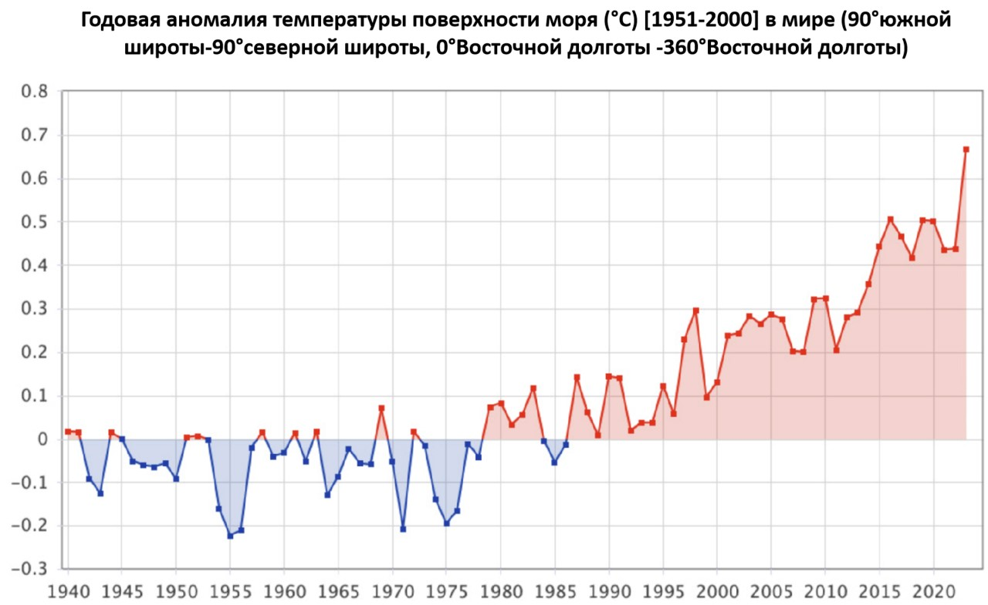
#
1145329
Определите несколько правильных ответов. Вариант №1
В
ы
б
е
р
и
т
е
в
с
е
в
а
р
и
а
н
т
ы
о
т
в
е
т
а
,
к
о
т
о
р
ы
е
в
ы
с
ч
и
т
а
е
т
е
в
е
р
н
ы
м
и
,
н
о
о
б
р
а
т
и
т
е
в
н
и
м
а
н
и
е
,
ч
т
о
е
с
л
и
в
ы
б
р
а
н
о
н
е
в
е
р
н
о
е
у
т
в
е
р
ж
д
е
н
и
е
и
ли
н
е
в
ы
б
р
а
н
о
в
е
р
н
о
е
,
б
а
л
л
с
н
и
ж
а
е
т
с
я
.

На жизнь в мировом океане также влияет изменение климата. Ученые из Институт изменения климата,
Университет
штата
Мэн,
провели
многогодовые
исследования,
чтобы
оценить
аномалию
в
средней
годовой
температуре
воды
в
мировом
океане
отклонение
(
температуры
среднесуточной,
(
среднемесячной, средней за 5 или 10 суток) от соответствующей климатической нормы (среднесуточной,
среднемесячной,
пентадной
или
декадной)).
Ознакомьтесь
с
данными
и
выберите
все
верные
утверждения.

Какие утверждения верны о годовых аномалиях температуры мирового океана верны?
В большинстве регионов наблюдается одинаковое потепление
Аномалии, наблюдаемые в период с 2010 по 2020, наибольшие по абсолютной величине за весь период наблюдения
До периода 1980-ых годов аномалии с понижением температуры Мирового океана наблюдались чаще, чем с повышением
температуры
Средняя годовая температура поверхности моря в мире за период 1940-2010 гг. повысилась
В некоторых регионах наблюдается охлаждение
Формула вычисления баллов:
0-3 1-2 2-1 3-0
За решение задачи

3

балла
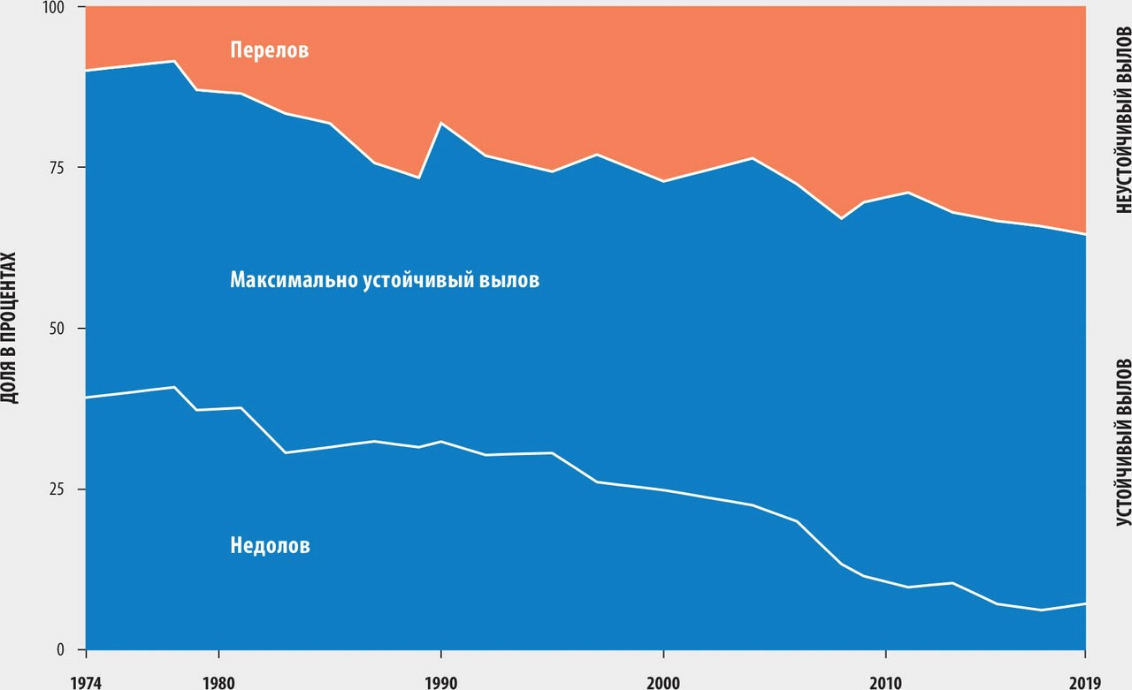
#
1145334
Определите несколько правильных ответов. Вариант №2
В
ы
б
е
р
и
т
е
в
с
е
в
а
р
и
а
н
т
ы
о
т
в
е
т
а
,
к
о
т
о
р
ы
е
в
ы
с
ч
и
т
а
е
т
е
в
е
р
н
ы
м
и
,
н
о
о
б
р
а
т
и
т
е
в
н
и
м
а
н
и
е
,
ч
т
о
е
с
л
и
в
ы
б
р
а
н
о
н
е
в
е
р
н
о
е
у
т
в
е
р
ж
д
е
н
и
е
и
ли
н
е
в
ы
б
р
а
н
о
в
е
р
н
о
е
,
б
а
л
л
с
н
и
ж
а
е
т
с
я
.

Прочитайте внимательно задание и ответьте на вопрос. Выберите все варианты ответа, которые вы
считаете
верными,
но
обратите
внимание,
что
за
выбор
неверного
утверждения
балл
снижается.
Ознакомьтесь с графиком “Перелов рыбы”, который показывает оптимальный вылов рыбы, перелов и
недолов.

Какие утверждения о динамике вылова рыбы, оптимальном вылове и его влиянии на океан верны?
Спад в вылове рыбы обусловлен увеличением численности морских животных
Только перелов рыбы несет угрозу для экосистемы океана
Показатели перелова и недолова не изменяются с течением времени
Оптимальный вылов рыбы предполагает, что вылов рыбы не превышает ее естественное воспроизводство, что обеспечивает
устойчивость рыбных ресурсов
Недолов рыбы означает, что вылов ниже оптимального уровня, что может привести к избыточному росту популяции рыбы и
нарушению экологического баланса
Формула вычисления баллов:
0-3 1-2 2-1 3-0
За решение задачи

3

балла
#
1145339
#
1145341
Определите один правильный ответ. Вариант №1
Какое из следующих утверждений о роли биоразнообразия в экосистеме
НЕ
является верным?
Биоразнообразие обеспечивает стабильность пищевых цепей и потоков энергии
Биоразнообразие увеличивает конкуренцию между видами
Биоразнообразие повышает эффективность использования ресурсов в экосистеме
Биоразнообразие увеличивает устойчивость экосистемы к изменениям окружающей среды
За решение задачи

2

балла
Определите один правильный ответ. Вариант №2
Прочитайте внимательно утверждения и выберите то, которое является
НЕ
ВЕРНЫМ.
Океан является международным пространством, и поэтому его защита требует международного сотрудничества
Океан является бесконечным ресурсом, поэтому человечество может бесконечно использовать его богатства
Океан является важной частью глобальной экосистемы и влияет на климат и жизнь на планете
Океан является единым целым и влияние человеческой деятельности в одной его части может отразиться на другой
За решение задачи

2

балла
#
1145346
Принципы . Вариант №1
Соотнесите принципы устойчивого развития с их определениями:
Формула вычисления баллов:
0-4 1-3 2-2 3-1 4-0
За решение задачи

4

балла
Доступные варианты ответов
:
Справедливость
Принцип, по которому польза от ресурсов должна быть
распределена равномерно между всеми членами
общества
Равноправие
Принцип, по которому развитие должно быть
направлено на сохранение природных ресурсов и
экосистем для будущих поколений
Интеграция
Принцип, по которому необходимо учитывать
взаимосвязи между различными областями жизни
человека и природы
Предосторожность
Принцип, по которому необходимо принимать меры по
предотвращению ущерба окружающей среде даже в
случае неполного понимания возможных последствий
Принцип, по которому
необходимо принимать меры по
предотвращению ущерба
окружающей среде даже в
случае неполного понимания
возможных последствий
Принцип, по которому
необходимо учитывать
взаимосвязи между различными
областями жизни человека и
природы
Принцип, по которому развитие
должно быть направлено на
сохранение природных
ресурсов и экосистем для
будущих поколений
Принцип, по которому польза от
ресурсов должна быть
распределена равномерно
между всеми членами общества
#
1145350
Принципы . Вариант №2
Соотнесите принципы, на которых основана концепция морских заповедников, с их определениями:
Формула вычисления баллов:
0-4 1-3 2-2 3-1 4-0
За решение задачи

4

балла
Доступные варианты ответов
:
Сохранение биоразнообразия
Создание условий для восстановления и сохранения
морских видов и их местообитаний
Защита экосистемных услуг
Обеспечение защиты функций океана, таких как
регулирование климата и выделение кислорода
Предосторожность
Предотвращение ущерба окружающей среде даже при
неполном понимании возможных последствий
Устойчивое использование ресурсов
Ограничение или запрет деятельности человека,
которая может нанести вред экосистемам океана
Ограничение или запрет
деятельности человека, которая
может нанести вред
экосистемам океана
Предотвращение ущерба
окружающей среде даже при
неполном понимании
возможных последствий
Обеспечение защиты функций
океана, таких как регулирование
климата и выделение кислорода
Создание условий для
восстановления и сохранения
морских видов и их
местообитаний
#
1145354
Экологические проблемы. Вариант №1
Соотнесите экологические проблемы с их возможными последствиями:
Формула вычисления баллов:
0-4 1-3 2-2 3-1 4-0
За решение задачи

4

балла
Доступные варианты ответов
:
Загрязнение воздуха
Возникновение проблем с дыхательной системой
Деградация почвы
Уменьшение урожайности сельскохозяйственных
культур
Увеличение температуры Мирового океана
Повышение уровня мирового океана
Утрата биоразнообразия
Снижение устойчивости к заболеваниям
Уменьшение урожайности
сельскохозяйственных культур
Повышение уровня мирового
океана
Снижение устойчивости к
заболеваниям
Возникновение проблем с
дыхательной системой
#
1145357
Экологические проблемы. Вариант №2
Соотнесите принципы устойчивого развития с их определениями:
Формула вычисления баллов:
0-4 1-3 2-2 3-1 4-0
За решение задачи

4

балла
Доступные варианты ответов
:
Справедливость
Справедливое распределение ресурсов и
ответственности за окружающую среду в данный
момент
Предосторожность
Минимизация рисков для окружающей среды даже при
недостаточном прогнозировании возможных
последствий
Равноправие
Учет интересов будущих поколений при использовании
ресурсов
Интеграция
Учет взаимосвязей между экономикой, обществом и
окружающей средой
Минимизация рисков для
окружающей среды даже при
недостаточном
прогнозировании возможных
последствий
Учет интересов будущих
поколений при использовании
ресурсов
Учет взаимосвязей между
экономикой, обществом и
окружающей средой
Справедливое распределение
ресурсов и ответственности за
окружающую среду в данный
момент
